TRIJE RECEPTI ZA DOMAČ
LEDENI ČAJ

Priprava domačega ledenega čaja ni zahtevna, pijača pa ravno prav sladka in osvežujoča ter seveda veliko bolj zdrava od kupljenih ledenih čajev, v katerem je ena izmed glavnih sestavin prečiščen bel kuhinjski sladkor.

Ne verjameš, da so domači napitki enako dobri? Pripravi jih inv vročih dneh postrezi svojim domačim. Prepričana sem, da bodo navdušeni!

RECEPT ŠT. 1
METIN ČAJ Z BRESKVAMI
Sestavine prvega ledenega čaja so ohlajen metin čaj, rezine dobro zrele breskve, med ter rezine, po možnosti, ekološke, limone. Pred serviranjem naj v ledeni čaj skoči še nekaj ledenih kock ter kakšen listek sveže mete.

Potrebuješ:
4 dcl vode
1 – 2 vrečki metinega čaja
1 zrelo breskev
dve žlici medu
nekaj rezin limone
ledene kocke
svežo meto

Postopek:
V steklen vrč daš vrečke čaja. Vodo zavreš, rahlo ohladiš in z vodo preliješ čajne vrečke. Pustiš nekaj minut, nato odtraniš vrečke. Dodaš med in dobro premešaš. Ohladiš. V vrč daš rezine limone in krhlje oprane ter izkoščičene breskve. Nežno premešaš. Za pol ure postaviš v hladilnik, da se okusi prepojijo.
Čaj preliješ v kozarce. Dodaš nekaj sadnih rezin ter kock ledu. Okrasiš s svežimi lističi mete.

RECEPT ŠT. 2
HIBISKUSOV ČAJ Z JAGODAMI ALI MALINAMI
Sestavine drugega recepta so dokaj podobne, okus pa vseeno drugačen. Napitek je pripravljen iz ohlajenega hibiskusovega čaja in ščepca rjavega sladkorja. Limone tokrat zamenjajo rezine limete, namesto breskev pa v čaj skoči nekaj svežih sladkih jagod ali pa malin. Vse skupaj je seveda prav tako postreženo s kockami ledu, za svežino pa zopet meta.

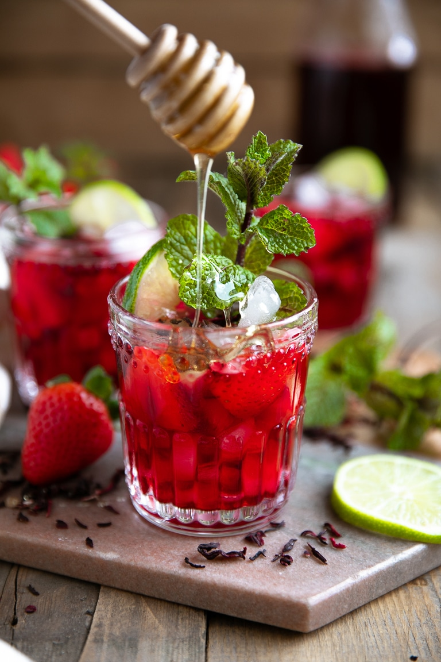
Potrebuješ:
4 dcl vode
1 – 2 vrečki hibiskusovega čaja
pest jagod, malin ali kombinacijo obojega
žličko rjavega sladkorja
nekaj rezin limete
ledene kocke
svežo meto

Postopek:
V steklen vrč daš vrečke čaja in sladkor. Vodo zavreš, rahlo ohladiš in z vodo preliješ čajne vrečke. Premešaš. Pustiš nekaj minut, nato odstraniš vrečke. Ohladiš. V vrč daš rezine limete ter sladke sadeže. Nežno premešaš. Za pol ure postaviš v hladilnik, da se okusi prepojijo.
Čaj preliješ v kozarce. Dodaš sadje in ledene kocke. Okrasiš s svežimi lističi mete.

RECEPT ŠT. 3
INGVERJEV LEDENI ČAJ Z LIMONO, MEDOM IN MELISO
V tretjem receptu se poigrajo naslednje sestavine: svež ingver, limona, melisa in med. Skupaj z lednimi kockami tvojijo malce bolj pikantno, a nadvse osvežilno poletno pijačo.
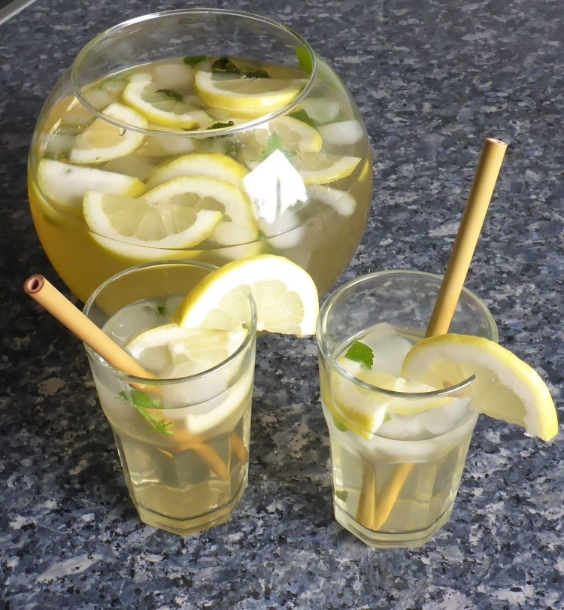
Potrebuješ:
4 dcl vode
2-3 debelejše rezine olupljenega svežega ingverja
dve žlici medu
rezine dveh limon
ledene kocke
meliso

Postopek:
V steklen vrč daš kose olupljenega ingverja. Vodo zavreš, rahlo ohladiš in z vodo preliješ ingver. Pustiš nekaj časa, ko se ti zdi dovolj pikantno, ingver z žlico odtraniš. Dodaš med in dobro premešaš. Ohladiš. V vrč daš rezine limone in šopek sveže melise ter vse skupaj nežno premešaš. Za pol ure postaviš v hladilnik, da se okusi prepojijo. Še nekaj ledenih kock in na zdravje!

